ACCADEMIA DI BELLE ARTI DI NAPOLI
CORSO DI SCENOGRAFIA CINEMATOGRAFIA

docente
PROF. RENATO LORI
Cultore della materia Sissi Farina

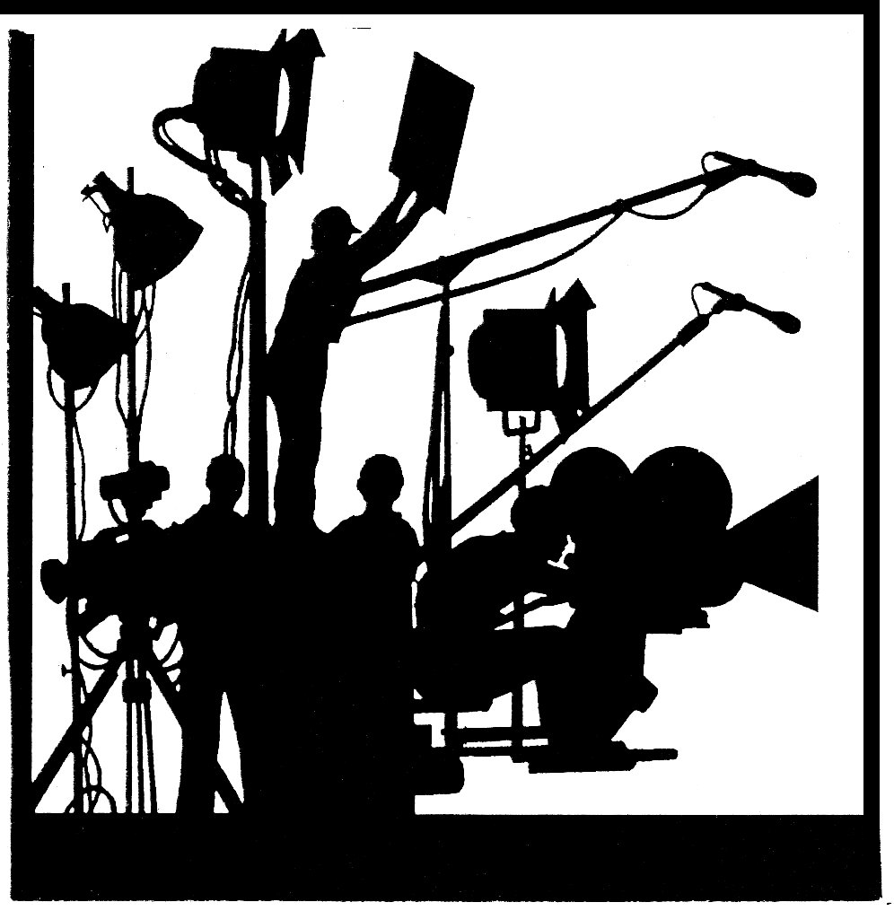
www.renatolori.it
renatolori@libero.it

BIENNIO SPECIALISTICO

Parte generale
La prima parte del programma si articolerà in una serie di lezioni che serviranno a impostare le basi teoriche del lavoro scenografico cinematografico.
- Impostazione della scenografia di un film - I rapporti con il regista -Rapporti con la produzione - il taglio della scenografia
- Cenni storici sulla scenografia cinematografica
- La parte scritta del film, soggetto, scaletta, trattamento e sceneggiatura
- i sopralluoghi
- I bozzetti e le realizzazioni
- Le modifiche delle location
- Le costruzioni e i teatri di posa
- Scenografia realistica o scenografia evocativa - Ambientazione - Geografia immaginaria- I raccordi
- La troupe – I ruoli nel cinema
- Le attrezzature
- Le tecniche di ripresa
- Il piano di lavorazione – l’ordine del giorno – Liste troupe – diario di lavorazione
- L’arredamento e I fabbisogni - Sul set

Parte pratica

  - Ideazione della scenografia di un film, partendo da una sceneggiatura esistente o inedita con un ambiente ricostruito in teatro di posa e altri due trovati dal vero e eventualmente modificati.
Spoglio della sceneggiatura, progetti esecutivi, completi di pianta e sezioni in scala 1:50 (inseriti nella pianta di un teatro di posa di Cinecittà) e bozzetti a colori del set principale e bozzetti delle eventuali modifiche.
Fotografie degli ambienti trovati dal vero tramite sopralluoghi

BIBLIOGRAFIA
Renato Lori – IL LAVORO DELLO SCENOGRAFO - Gremese editore - 2000
Vincenzo Buccheri – IL FILM – Carocci 2003

